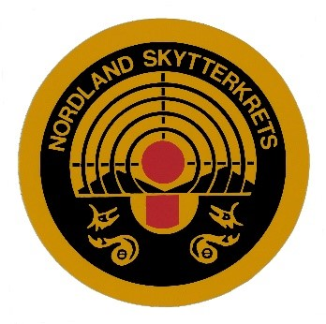Adresse: Nygårdveien 36  
Poststed: 8120 Nygårdsjøen  
Telefon: 97 64 08 98  
E-post:  [nordlandsk@gmail.com](mailto:nordlandsk@gmail.com)

Leder: Øystein Skogstad

Referat styremøte 3. februar 2022

*Møtet ble avholdt kl 19:00 på Teams.*

Følgende deltok: Øystein Skogstad, Linda Hågensen, Inger Broen, Gunnar Nordgård og varamedlem Liss-Kristin Olsen Saur. Jon Helland Bogstrand kunne ikke delta. Møtet avsluttet 22:50.

Møteleder var Øystein Skogstad.

**Sak 21.**

Gjennomgang av saksdokumenter til Kretstinget 2022. Styrets forslag formulert ferdig, sammen med innkalling og beretning. Ny lov for kretsen ble ferdig behandlet. Vi avventer innstilling fra Valgkomitéen og Kontrollutvalget.

**Sak 22.**

Nytt møte fastsettes til onsdag 23. februar kl 20:30.

Behandling av innkomne forslag og styrets forslag til ny Valgkomité.

Gunnar Nordgård

Sekretær Nordland Skytterkrets

Tlf : 90 75 76 70

